Дистанционные занятия 15.02.2022 и 16.02.2022 в детском объединении «Мастерская чудес» группа №1.
ТЕМА ЗАНЯТИЯ: Оригами.
ЦЕЛЬ ЗАНЯТИЯ: Закрепление приемов складывания и соединения модулей оригами.

ЗАДАЧИ ЗАНЯТИЯ:
- образовательная – ознакомить учащихся со складыванием модулей;
- воспитательная – воспитывать любовь к Родине, чувство гордости за свою армию;
- развивающая – развивать умения, внимание, применять имеющиеся знания на практике.
СОДЕРЖАНИЕ ЗАНЯТИЯ:
Правила безопасности при работе.

1. Следи за правильной осанкой.
2. Не вытирай глаза грязными руками.
3. Работу начинай только с разрешения. Когда педагог обращается к тебе, приостанови работу. Не отвлекайся во время работы.
4. Употребляй инструмент только по назначению.
5. Не работай неисправными и тупыми инструментами.
6. При работе держи инструмент так, как показал педагог. (Ножницы держи на парте с правой стороны закрытыми, кольцами к себе. Передавай ножницы закрытыми кольцами вперед. Не играй ножницами.)
7. Инструменты и оборудование храни в предназначенном для этого месте. Нельзя хранить инструменты и оборудование в беспорядке.
8. Содержи в чистоте и порядке рабочее место.
9. Раскладывай инструменты и оборудование в указанном порядке.
10. Не разговаривай во время работы.
11. Выполняй работу внимательно, не отвлекайся посторонними делами.
12. По окончании работы убери свое рабочее место.

Подготавливаем для работы:
- бумага разных цветов
- Ножницы
- Спичечные коробки
- клей.
Порядок работы над изделием:

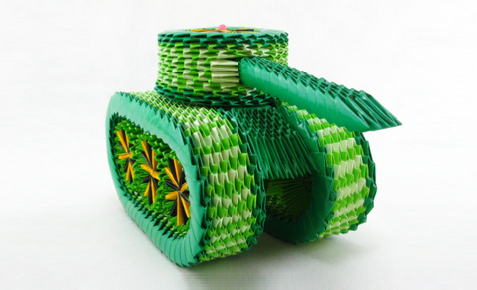

Схема сборки треугольного модуля:

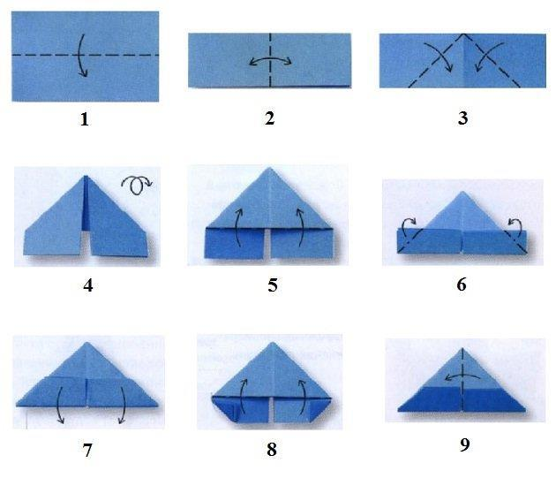
Для того чтобы собрать такой танк понадобится около 944 зелёных, 588 тёмно-зелёных, 352 светло-зелёных, 42 черных и 42 жёлтых модулей!
Гусеницы делаем с двумя повторяющимися рядами:
Первый– 1 темно-зелёный модуль, 5 зелёных модулей, 1 тёмно-зелёный модуль
Второй– 1 тёмно-зелёный модуль, 4 светло-зелёных модуля, 1 тёмно-зелёный модуль
Фактическое число рядов в каждой гусенице могут быть различными, они нам нужны чтобы внутри поместилось по 3 колеса.
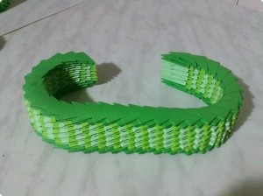
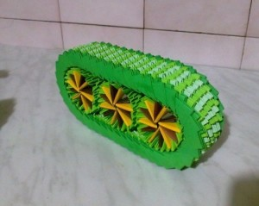

Колёса фиксируем клеем
Также делаем вторую гусеницу
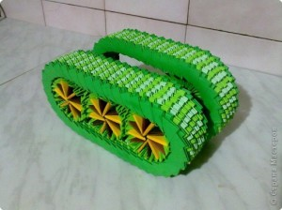

Итог урока:
- Сообщение о достижении цели урока.
- Анализ выполненных работ.
- Разбор ошибок.
- Рассмотрение потери рабочего времени.

